6.zadanie 1.4.2020 Vypracujte si tento list ako test, odpovede a stupnicu sa dozviete v pondelok. Vpravo máte max. počet bodov. Okrem toho sa v pondelok(6.4.) prihláste na edupage, na ktorom si vypracujete písomku na celú slovnú zásobu z 10.lekcie. Mali ste k dispozícií cvičnú písomku na rôzne vzory úloh. Tí, ktorí si písomku nenapíšu, budú hodnotení mínuskou.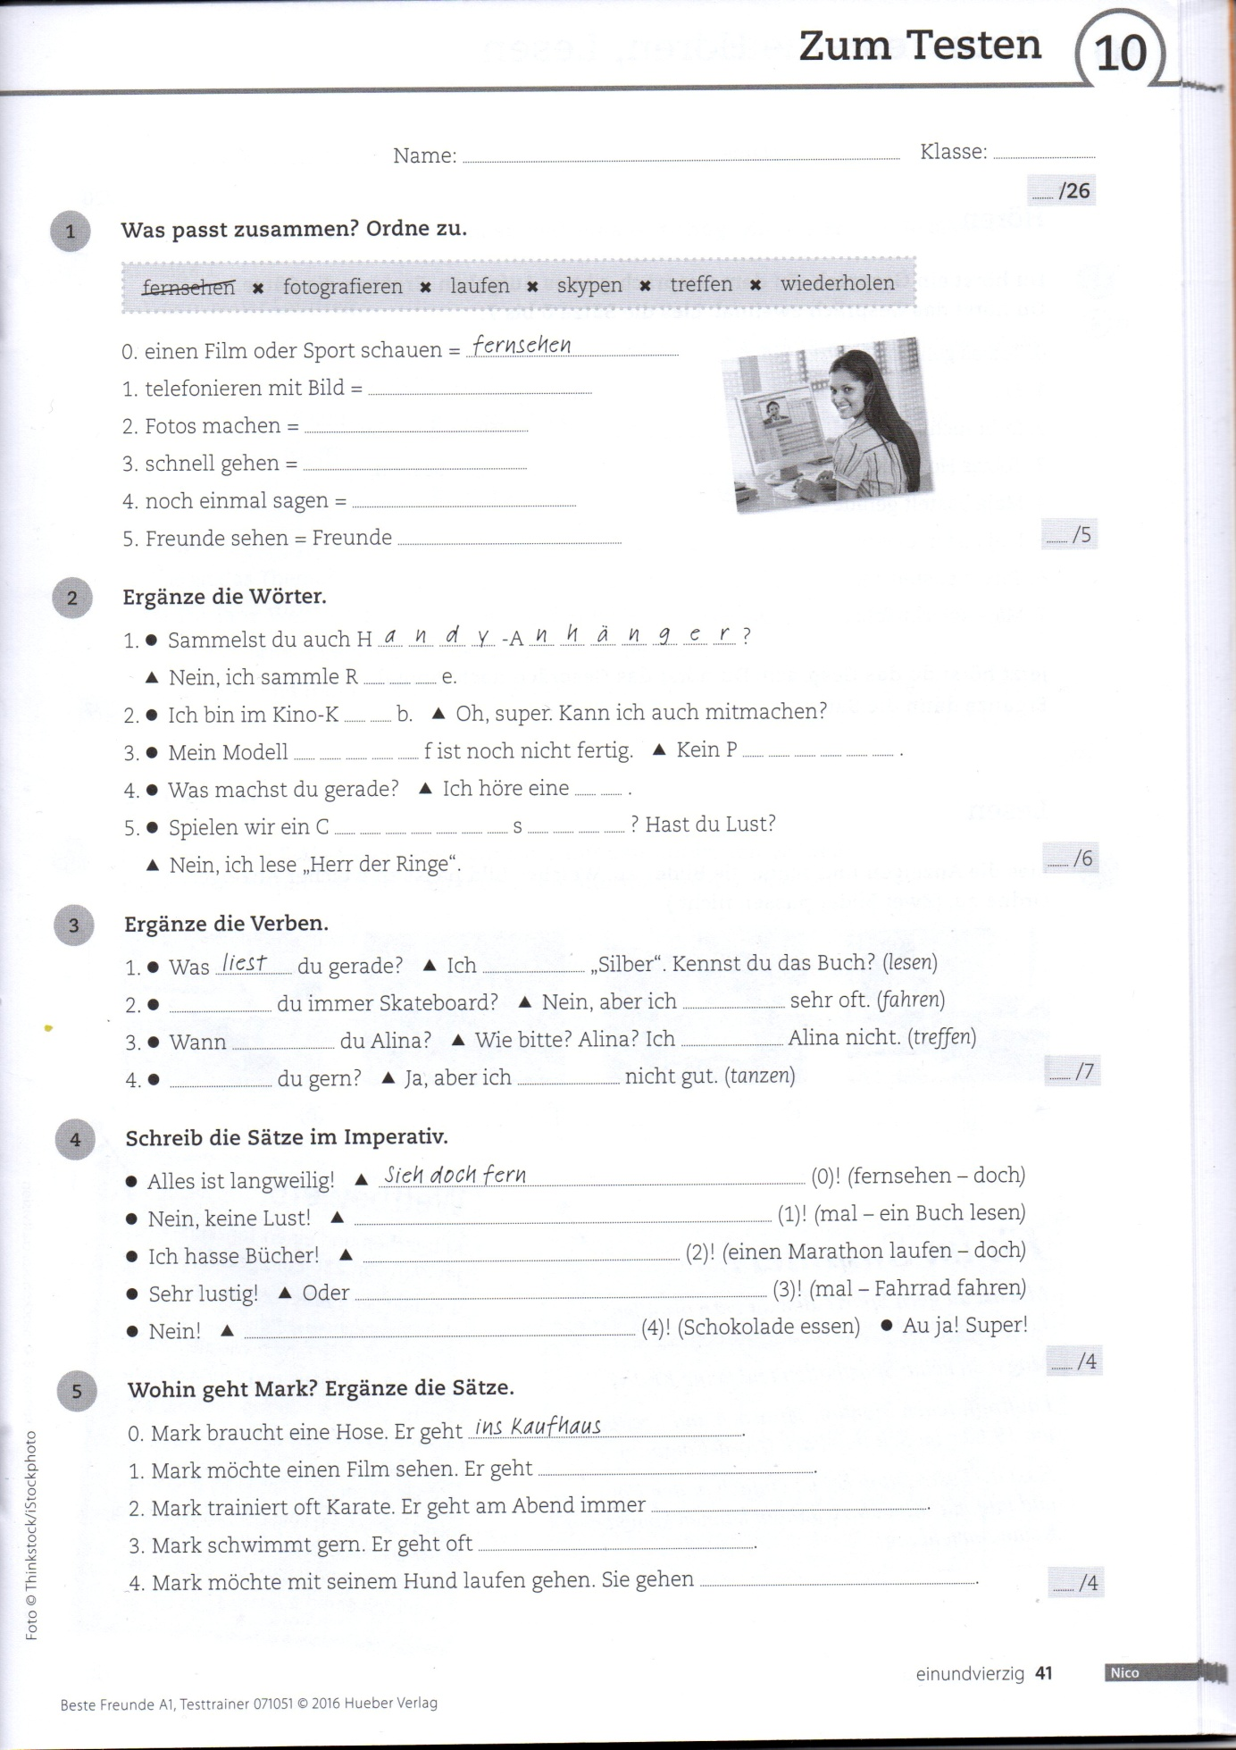
OPAKUJTE si celú lekciu! 8.4. si vyskúšate napísať edupage TEST. Bližšie informácie o teste vám uvediem 6.4. v zadaní! Nezúčastnení budú hodnotení mínuskou. Písomku aj test nie je možné otvoriť pred dátumom, ktorý určím. UPOZORNENIE: Ak to spravíte, odráta vám jediný možný pokus, ktorý budete mať na vypracovanie úloh. V praxi to znamená, k úlohám sa nedostanete a hodnotení ste -, resp. žiadna odpoveď. Písomku ani test neodporúčam vypracovať z mobilného telefónu. Niektoré úlohy sa nedajú zobraziť; mobil sa môže vybiť a pod. Na vypracovanie máte stanovený limit, preto je potrebné naučiť sa zadané témy dôsledne a reagovať svižne.

